Delta Raiders

# MAZE GAME

Yanislav Stoyanov (SCRUM TRAINER) - YLStoyanov19@codingburgas.bg

Ivaylo Abadzhiev (BACK-END DEVELOPER) - IMAbadzhiev19@codingburgas.bg

Petar Spasov (FRONT-END DEVELOPER)- PZSpasov19@codingburgas.bg

Dimitar Berdankov (QA) - DHBerdankov19@codingburgas.bg



Преподавател: Виктор Стоев

Бургас 2021

Contents

MAZE GAME 1

Използвани функции 3

Използвани технологии 4

Реализация на проекта 5

Отбор 6

Бъдещи идеи 7

# Използвани функции

|  |  |
| --- | --- |
| Име на функция | Какво прави |
| Maze(short r, short c); | изпълнява се автоматично |
| ~Maze(); | изпълнява се автоматично |
| void Show(vector<char> health); | показва лабиринта |
| bool Go(size_t &size); | главната функция, която служи за местеното на героя |
| void GeneratePath(); | създава random лабиринт |
| bool Init(); | инициализират се променливи |
| short GetKeyCode(); | разбира коя стрелка(за movement-a) е натисната |
| void gotoXY(int x, int y) | премества курсура на мишката върху определени координати |
| void showMenu() | показва менюто |

# Използвани технологии



GitHub – използвахме GitHub, за да споделяме софтуерни програми и за работата с тях.

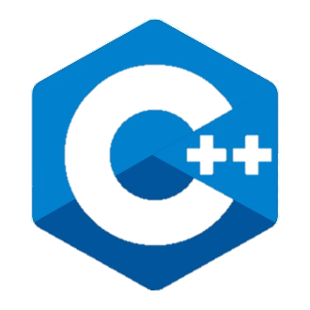

C++ - програмния език, на който писахме кода.



Visual Studio – code editor -а, който използвахме.

Discord – най-много комуникирахме в тази социална мрежа.



Teams – за първоначално събиране на екипа и обмисляне на ролите.

# Реализация на проекта

1. Първи етап – първа среща на екипа, разпределяне на ролите, подготовка, съвместно обмисляне на идеята
2. Втори етап – разработка на кода, работа по документация, репозитори, презентация, дизайн
3. Трети етап – подготовка за презентиране, финализиране на репозитори, последна работа по дизайн и т.н

# Отбор

1. Scrum Trainer – отговорен за реализацията на проекта, води, учи и насърчава отбора. Работи по репозитори, презентация, документация и следи какво прави отбора.
2. Front End Developer – отговорен за интерфейса и оформлението на програмата, работи по кода заедно с Back End Developer.
3. Back End Developer – стои зад самата разработка на кода
4. QA – подобрява софтуера и премахва бъгове

# Бъдещи идеи

1. Добавяне на таймер.
2. Добавяне на въпроси.
3. Добавяне на препядствия.